*Одна з причин духовної порожнечі –*

*відсутність справжнього читання,*

*яке захоплює розум і серце,*

*викликає роздуми про навколишній світ*

*і про самого себе, примушує вдивлятися,*

*вдумуватися в складнощі людської душі,*

*думати про свою долю, про майбутнє.*

 В.О.Сухомлинський

     Бібліотека… Древня і вічно юна оселя людського розуму. Неможливо уявити сучасне життя без бібліотек, куди кожна людина може прийти, щоб отримати необхідну інформацію або «підзарядити» свою душу духовними багатствами, залишеними нам у спадщину.

     Бібліотека завжди була осередком інформації – це факт, але останнім часом статус бібліотеки як науково-освітнього, інформаційного і культурного центру значно підвищився. Чим багатший внутрішній світ людини, тим більше можливостей формування високої інформаційної культури. Суттєву роль саме у цьому процесі відіграє шкільна бібліотека. І одними із основних завдань бібліотеки є виховання всебічно розвиненої особистості, прищеплення любові до книжки, виховання культури читання,формування у дітей активної життєвої позиції, прищеплення любові до рідної мови, народних традицій.

     Із цих завдань і випливає проблемна тема, над якою працює шкільна бібліотека «Впровадження активних форм роботи у виховання в учнів інтересу до читання». І на цю тему відбувся районний семінар шкільних бібліотекарів на базі ЗОШ с.Перемиль**.**

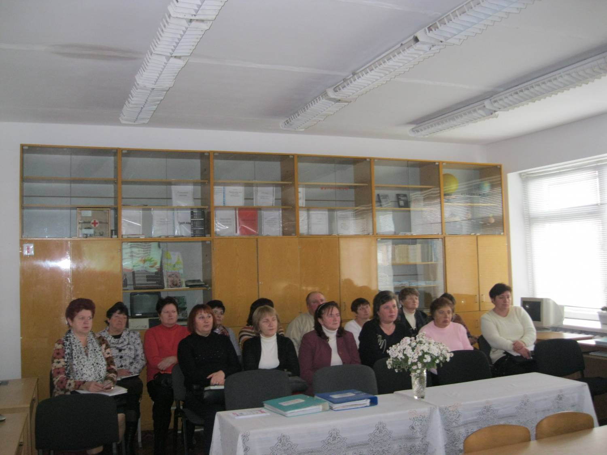

     Гостинно зустріли учасників семінару директор школи Т.Г. Пушкар та заступник директора з навчально-виховної роботи Р.М. Зелінська, які ознайомили гостей з історією школи, пріоритетними напрямками роботи навчального закладу та шкільної бібліотеки, творчими доробками педагогічного колективу.

     У ході семінару увага бібліотекарів була зосереджена на розкритті ролі шкільної бібліотеки у підтримці та розвитку культури читання школярів; пріоритетних напрямках спільної діяльності педагогів, бібліотеки та батьків; впровадженню інтерактивних, комп’ютерних, новітніх інформаційних технологій у їх діяльність.

     Власні напрацювання щодо впровадження активних форм роботи у виховання в учнів інтересу до читання презентувала бібліотекар школи Пасічник М.В. Бібліотекар зацікавила присутніх вмілим використанням у роботі ефективних форм і методів, поєднанням традиційних та інноваційних технологій, тим самим перетворюючи шкільну бібліотеку на особливе інтелектуальне середовище, що спонукає до самоосвіти, самовиховання та здобуття знань.

     Сьогодні стрімке зростання інформації, котру необхідно засвоїти, потребує збільшення темпу читання, якості та швидкості розуміння прочитаного і прийняття рішення. А при переході з початкової школи в середню, і вчителі, і учні школи  зіткнулися з такою проблемою, що учням тяжко дається засвоювати новий матеріал через те, що мають низький рівень читання Для вирішення цього питання у школі була створена динамічна група і налагоджена співпраця бібліотекаря і шкільного психолога. Його професійні знання та досвід допомагають якісно підходити до вивчення читацьких інтересів учнів, їх індивідуалізації, що є необхідною умовою для задоволення інформаційних потреб користувачів. Гостям семінару показували фрагменти занять з учнями 5 класу по розвитку навичок швидкочитання.

     Учасники семінару мали змогу відвідати шкільну бібліотеку, ознайомитися з її рекламною діяльністю, з довідково-бібліографічним обслуговуванням.

     Бібліотекар запросила гостей відвідати виховний захід «Україно моя, ти одна, як життя». Від проведення заходу гості семінару отримали задоволення.

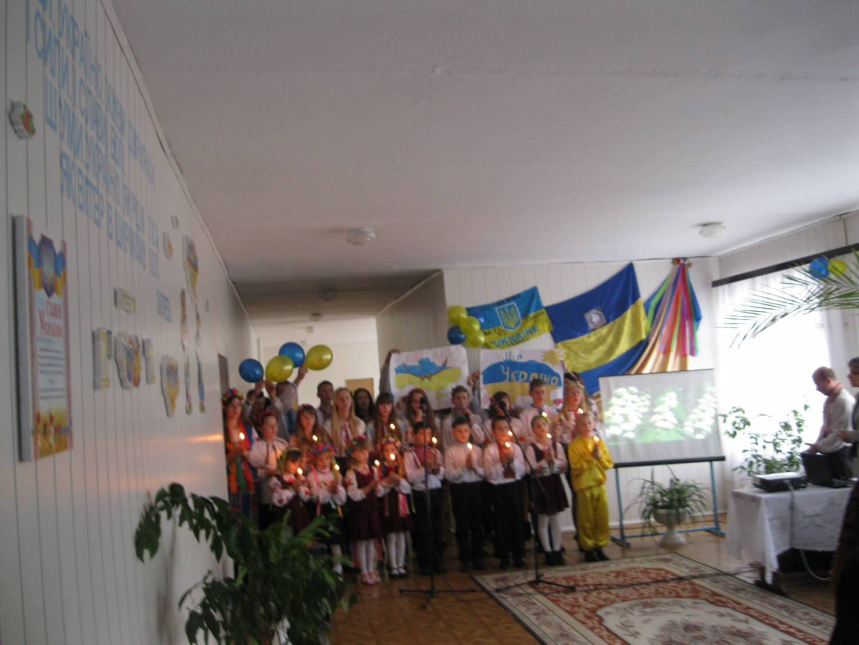

Підведення підсумків семінару засвідчує зростання зацікавленості у подальшій співпраці з виховання культури читання, створення комфортного інформаційного середовища в сучасній бібліотеці. За результатами роботи семінару  шкільні бібліотекарі отримали методичні рекомендації щодо виховання інтересу до читання як однієї з найважливіших форм інформаційної культури школярів.

Час формує нове покоління читачів, але місце бібліотекаря не змінюється, воно лише отримує новий глибокий зміст, нові можливості.